Technická specifikace

Název akce: II/150 Načeradec – Horní Lhota, hr. kraje, PD

Provozní staničení (CleveRA) :
II/150 : 23,300 až 31,515 km, délka 8,015 km (z toho Načeradec – hr. kraje 6,215 km),
II/137 : 0,000 až 0,400 km, délka 0,400 km,
II/127 : 0,000 až 0,140 km, délka 0,140 km,
III/1255 : 6,285 až 6,825 km, délka 0,540 km,
III/1288 : 11,975 až 11,560 km, délka 0,415 km
Celková délka 9,510 km, celková plocha cca 58.200 m2, z toho 3,295 km v intravilánu městyse Načeradec (cca 22.500 m2) a 6,215 km v extravilánu (cca 35.700 m2).

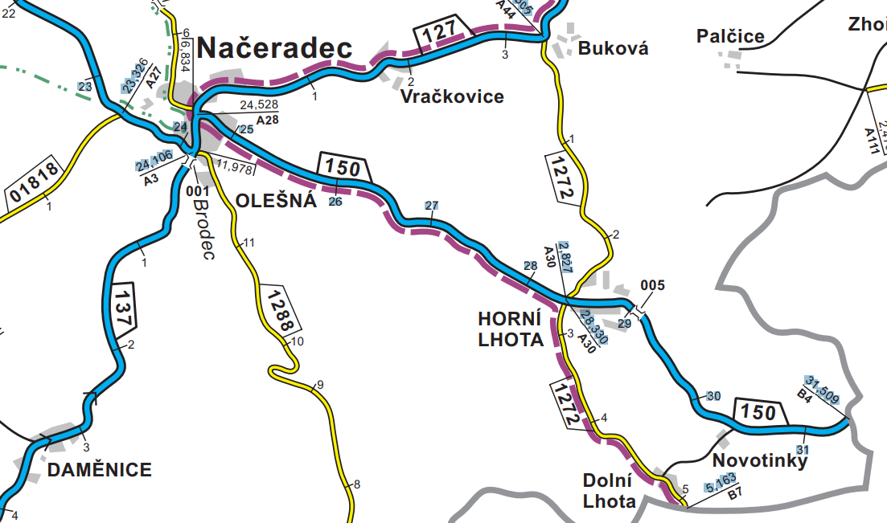
23,300
31,515
0,400
11,560
6,285
0,140

Jedná se o rekonstrukci komunikací II. a III. třídy v rozsahu zastavěného území městyse Načeradec a komunikace II/150 z Načeradce na hranice Středočeského kraje (Horní Lhota - Novotinky).
Silnice jsou v těchto úsecích v nevyhovujícím technickém stavu. Vykazují značné poruchy – vysprávky, podélné, příčné a mozaikové trhliny, drobné i větší výtluky, místy deformace (zejména olamování okrajů vozovky). Předpokládá se rekonstrukce vozovky, která bude mít dopady i do podkladních vrstev (např. recyklace, sanace). Stav komunikací podle systému hospodaření s vozovkou CleVera je povětšinou nevyhovující až havarijní.
Lokalita se nachází ve Středočeském kraji na rozhraní s Krajem Vysočina na oblasti Benešov, CSM Čechtice a Vlašim. Komunikace II/150 tak tvoří důležitou spojnici mezi oběma kraji.

Podkladem pro projekční řešení jsou :
1/ Projektové dokumentace a podklady poskytnuté městysem Načeradec :
- Chodník podél silnice II/150, ul. Lhotecká, Načeradec,
- Okolí školy, Načeradec (chodník podél školy a komunikace II/150),
- Chodník podél silnice III/1255, ul. Vlašimská, Načeradec,
- Načeradec – studie rekonstrukce Zámeckého náměstí,
- Vodovod Vožická ulice,
- Vodovod Dolní Lhota.
2/ Závěry z pochůzek provedených na místě stavby za účasti zástupců investora a městyse Načeradec.
3/ Tato technická specifikace.
Zhotovitel bude projektovat stavební objekty KSÚS s koordinací záměrů místní samosprávy a ostatních investorů. V případě potřeby zařadit stavební objekty příslušející jinému investorovi, bude objednáno zvlášť a projekční práce si bude hradit příslušný investor nezávisle na tomto smluvním vztahu. Případná společná realizace SO různých investorů, bude na základě smlouvy o spolupráci veřejných zadavatelů a je čistě v kompetenci investora.

Požadavky na projektovou dokumentaci:
Předpokládaný rozsah PD:
Projektová dokumentace je předpokládána v rozsahu DÚR/DSP/PDPS, včetně DIO dle stavebního zákona č. 183/2006 Sb. v platném znění, vyhlášky č. 146/2008 Sb. o projektové dokumentaci dopravních staveb, s vyhotovením průzkumu inženýrských sítí, projekčním zpracováním případných přeložek těchto sítí (vč. smlouvy se správcem), zajištěním územního rozhodnutí a stavebního povolení a výkon autorského dozoru (AD), při dodržení platných ČSN, TKP a TP.
Součástí bude též projednání návrhu dopravního značení včetně projednání s dopravním inženýrem PČR (zajištění souhlasného stanoviska, případně i stanoviska pro vydání Stanovení DZ), vyhotovení rozpočtu v cenách ÚRS, ASPE, OTSKP vč. nákladů na opravu objízdných tras.
Z hlediska šířkového uspořádání požadujeme upravit komunikaci II/150 mimo zastavěné území na kategorii S 7,5 v zastavěném území totéž; rozšíření se bude také týkat míst se zklidňujícími ostrůvky. V případě nemožnosti vypořádat části trasy pro rozšíření, bude konzultováno s investorem v rámci projekční přípravy a postupováno dle rozhodnutí investora.

Akce bude koordinována s projekčními pracemi dalších subjektů v okolí, zejména s obcí Načeradec.
Projektem bude řešeno a zajištěno řádné odvodnění silnice (obnovení, pročištění příkopů, vyčištění, případně oprava a doplnění propustků, v intravilánu obcí vyčištění UV a dešťové kanalizace; součástí projektu bude i zajištění kamerových zkoušek – v ceně položky průzkumy).
Součástí zakázky je provedení diagnostiky mostů č. 137-001 a 150-005 a následné projekční práce, z této diagnostiky vyplývající.
V rámci PD bude zhodnocen stávající silniční záchytný systém a bude navržena jeho případná obnova a doplnění. Dále bude v řešeném úseku silnice obnoveno vodící bezpečnostní zařízení v podobě směrových sloupků (tam, kde to bude nutné i odražeči světla proti zvěři) a bude obnoveno a doplněno vodorovné i svislé dopravní značení, vše v souladu s platnou legislativou.
Budou uzavřeny smlouvy na provedení případných vyvolaných přeložek inženýrských sítí a Smlouvy na věcná břemena, a dále veškerých smluv potřebných k majetkoprávnímu vypořádání. Vše v souladu s platným metodickým pokynem pro majetkoprávní vypořádání dopravních staveb Středočeského kraje.
Vzhledem k neustálému přetěžování komunikace II/150 těžkými odvozními soupravami (pila Lukavec) požadujeme prověřit možnost instalace elektronických vah na vhodném místě této komunikace.
Protože se jedná o oblast s částečným dosahem CHKO Blaník a památkové zóny, je nutné respektovat požadavky na zachování historických materiálů a prvků (žulová kroužková dlažba, žulové obruby, …) v části intravilánu městyse Načeradec a docílit dohody s NPÚ a CHKO Blaník.
Podkladem pro projekt bude též diagnostika vozovky (vč. PAU dle platné legislativy), stavebně technický průzkum stávajících propustků v trase.
Vzhledem k rozsahu stavby se předpokládá a členění na etapy.
Součástí Díla je prověření návazností na cyklotrasy v okolí, jejich propojení piktogramy či jinými bezpečnostními prvky.
Majetkoprávní vypořádání stavby je součástí předmětu plnění a bude prováděno v souladu s platným metodickým pokynem pro majetkoprávní vypořádání dopravních staveb Středočeského kraje.

Projekční práce budou koordinovány s projekčními pracemi Města Načeradec.

Termíny pro předkládání PD :
Předpokládaná lhůta :
DÚR koncept: nejpozději do 5 měsíců od podpisu Smlouvy.
DÚR čistopis: nejpozději do 1 měsíce od obdržení písemných připomínek ke konceptu DÚR od Objednatele.
Podání žádosti o vydání ÚR: nejpozději do 3 měsíců od vydání čistopisu DÚR. Žádost bude podána KOMPLETNÍ, včetně stanovisek správců sítí a DOSS, zejména policie ČR a dalších podkladů vyžadovaných příslušným úřadem. V případě podání žádosti bez uvedených stanovisek a náležitostí, upozorňuje investor, že bude považovat plnění za nekompletní, tudíž neakceptovatelné a zhotoviteli bude plynout lhůta prodlení s plněním, jenž je sankciována.
DSP koncept: nejpozději do 4 měsíců od nabytí právní moci ÚR.
DSP čistopis: nejpozději do 1 měsíce od obdržení písemných připomínek ke konceptu DSP od Objednatele.
Podání žádosti o vydání SP: nejpozději do 3 měsíců od vydání čistopisu DSP. Žádost bude podána KOMPLETNÍ, včetně stanovisek správců sítí a DOSS, zejména policie ČR a dalších podkladů vyžadovaných příslušným úřadem.. V případě podání žádosti bez uvedených stanovisek a náležitostí, upozorňuje investor, že bude považovat plnění za nekompletní, tudíž neakceptovatelné a zhotoviteli bude plynout lhůta prodlení s plněním, jenž je sankciována.
PDPS: nejpozději do 2 měsíců od vydání pravomocného SP nebo písemné výzvy Objednatele k zahájení plnění na této dílčí části služeb.
Autorský dozor: na výzvu objednatele, do kolaudace stavby.
Předpoklad realizace a výkon AD – rok 2025.
Oprava může být realizována po etapách. Součástí plnění je DIO, včetně jeho projednání.

Předpokládané stavební náklady rekonstrukce:
- 185 mil Kč bez DPH.

Fotodokumentace

Komunikace II/150 cca v km 25,700 II/150 cca v km 26,300

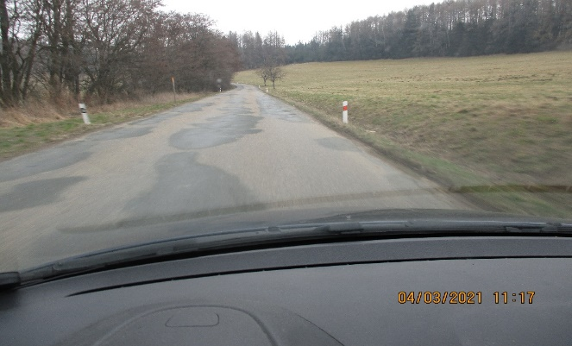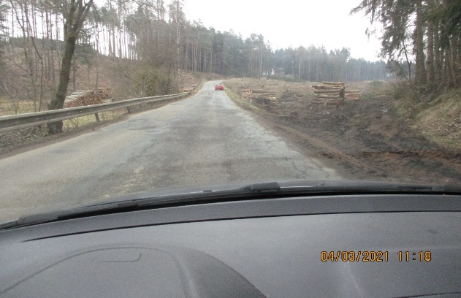

II/150 cca v km 27,700 II/150 cca v km 28,700

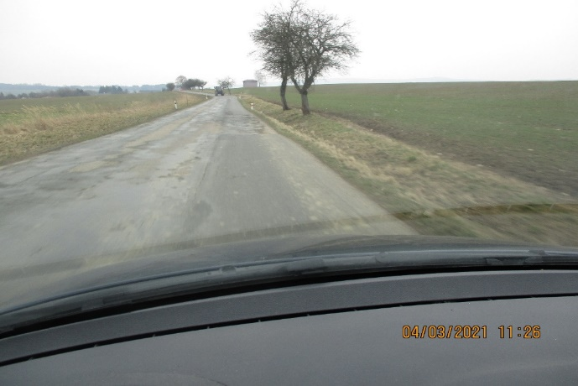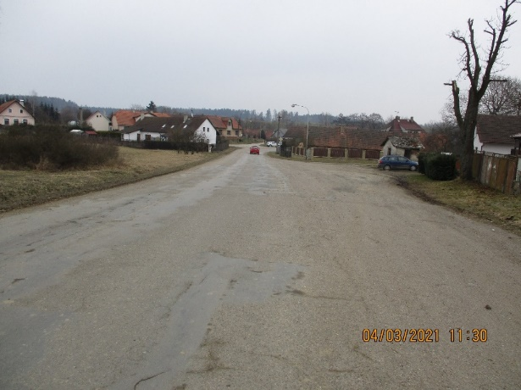

II/150 cca v km 28,950 II/150 na hranicích kraje

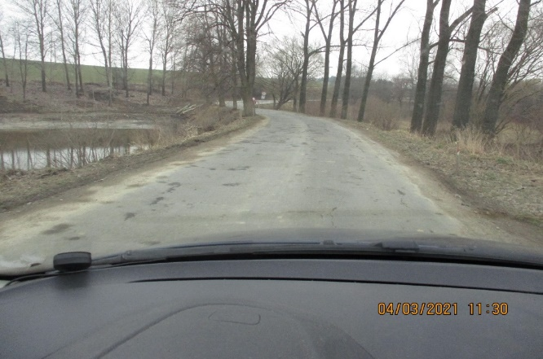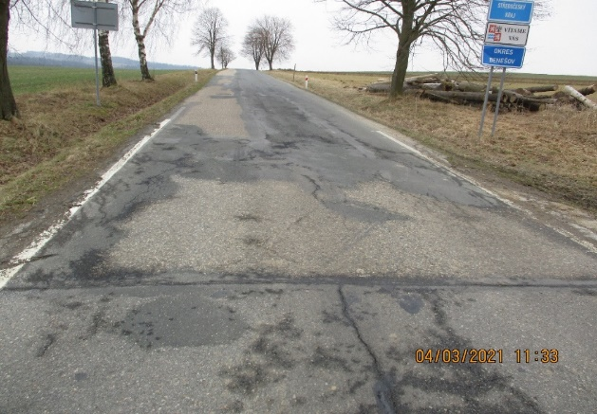

Most 137-001 Most 150-005, návodní strana hráze
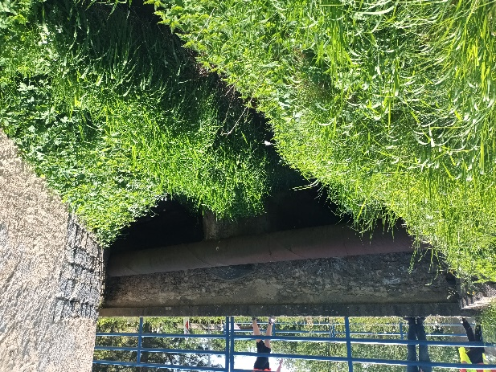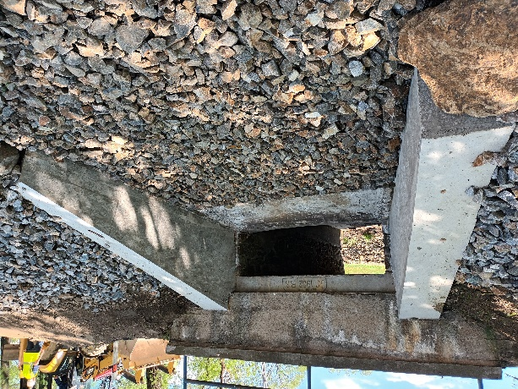

Most 150-005, vzdušná strana hráze II/150 výjezd ze Zámeckého nám., ul. Lhotecká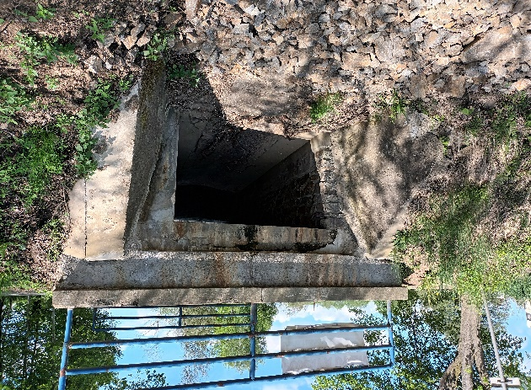 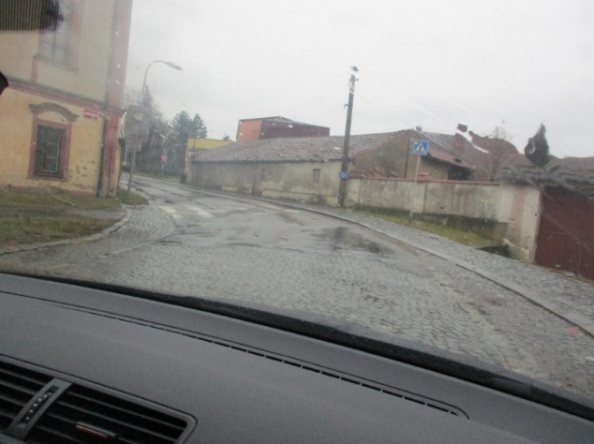

II/150 ulice Lhotecká II/150, ulice Na Kačíně
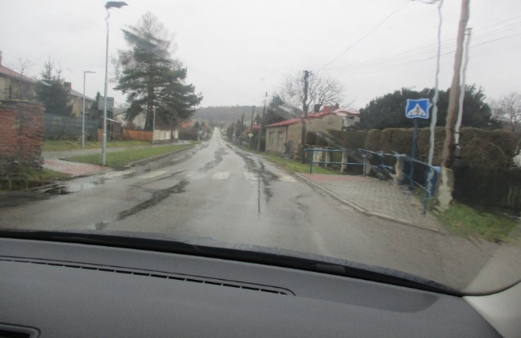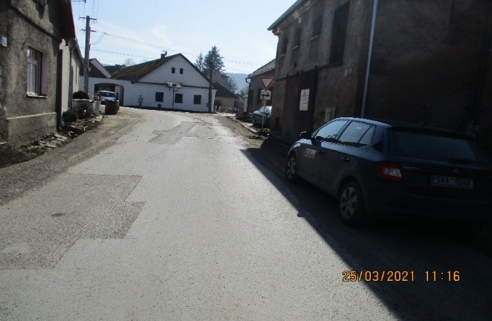

II/127 Pravonínská ulice II/137 Vožická ulice

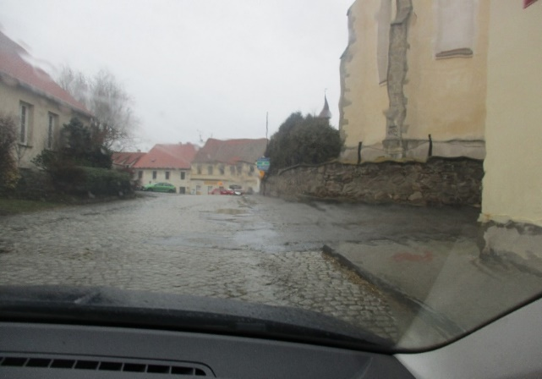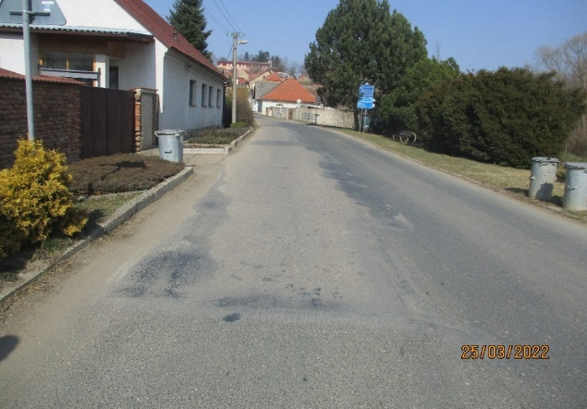

III/1255 Vlašimská ulice Komunikace III/1288, ulice U Paláce
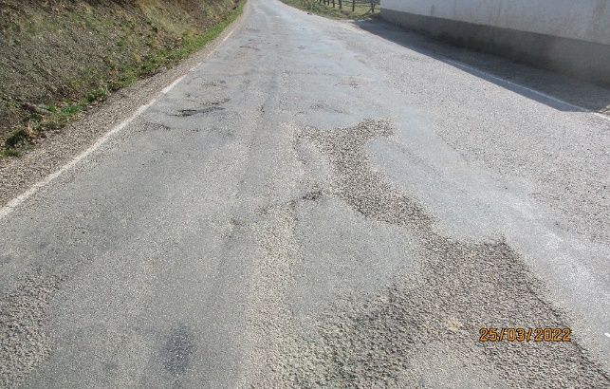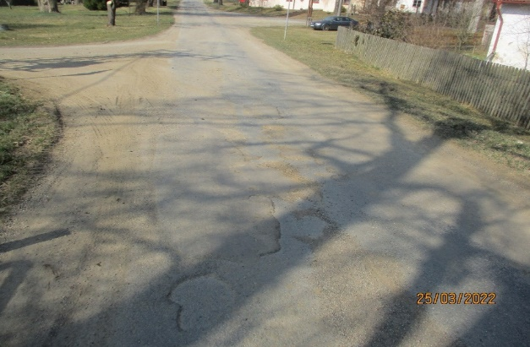

Propustek na III/1288 cca v km 11,700
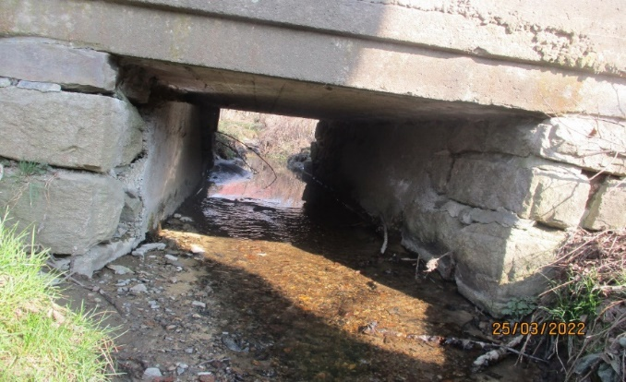

Kontakty :
JUDr. Luděk Beneš, oblastní provozní technik, zástupce vedoucího oblasti Benešov, mobil 725 144 165, e-mail : ludek.benes@ksus.cz

Miloslav Pohunek, projektový manažer staveb, mobil 725 880 215
e-mail: miloslav.pohunek@ksus.cz

Josef Klápa, provozní cestmistr Čechtice, mobil: 602 287 493, e -mail: josef.klapa@ksus.cz
Vít Bareš, provozní cestmistr Vlašim, mobil: 724 316 181, e-mail : vit.bares@ksus.cz

Krajská správa a údržba silnic Středočeského kraje, příspěvková organizace,
Zborovská 11, 150 21 Praha 5

Zpracoval: Miloslav Pohunek, 02 a 05/2022

